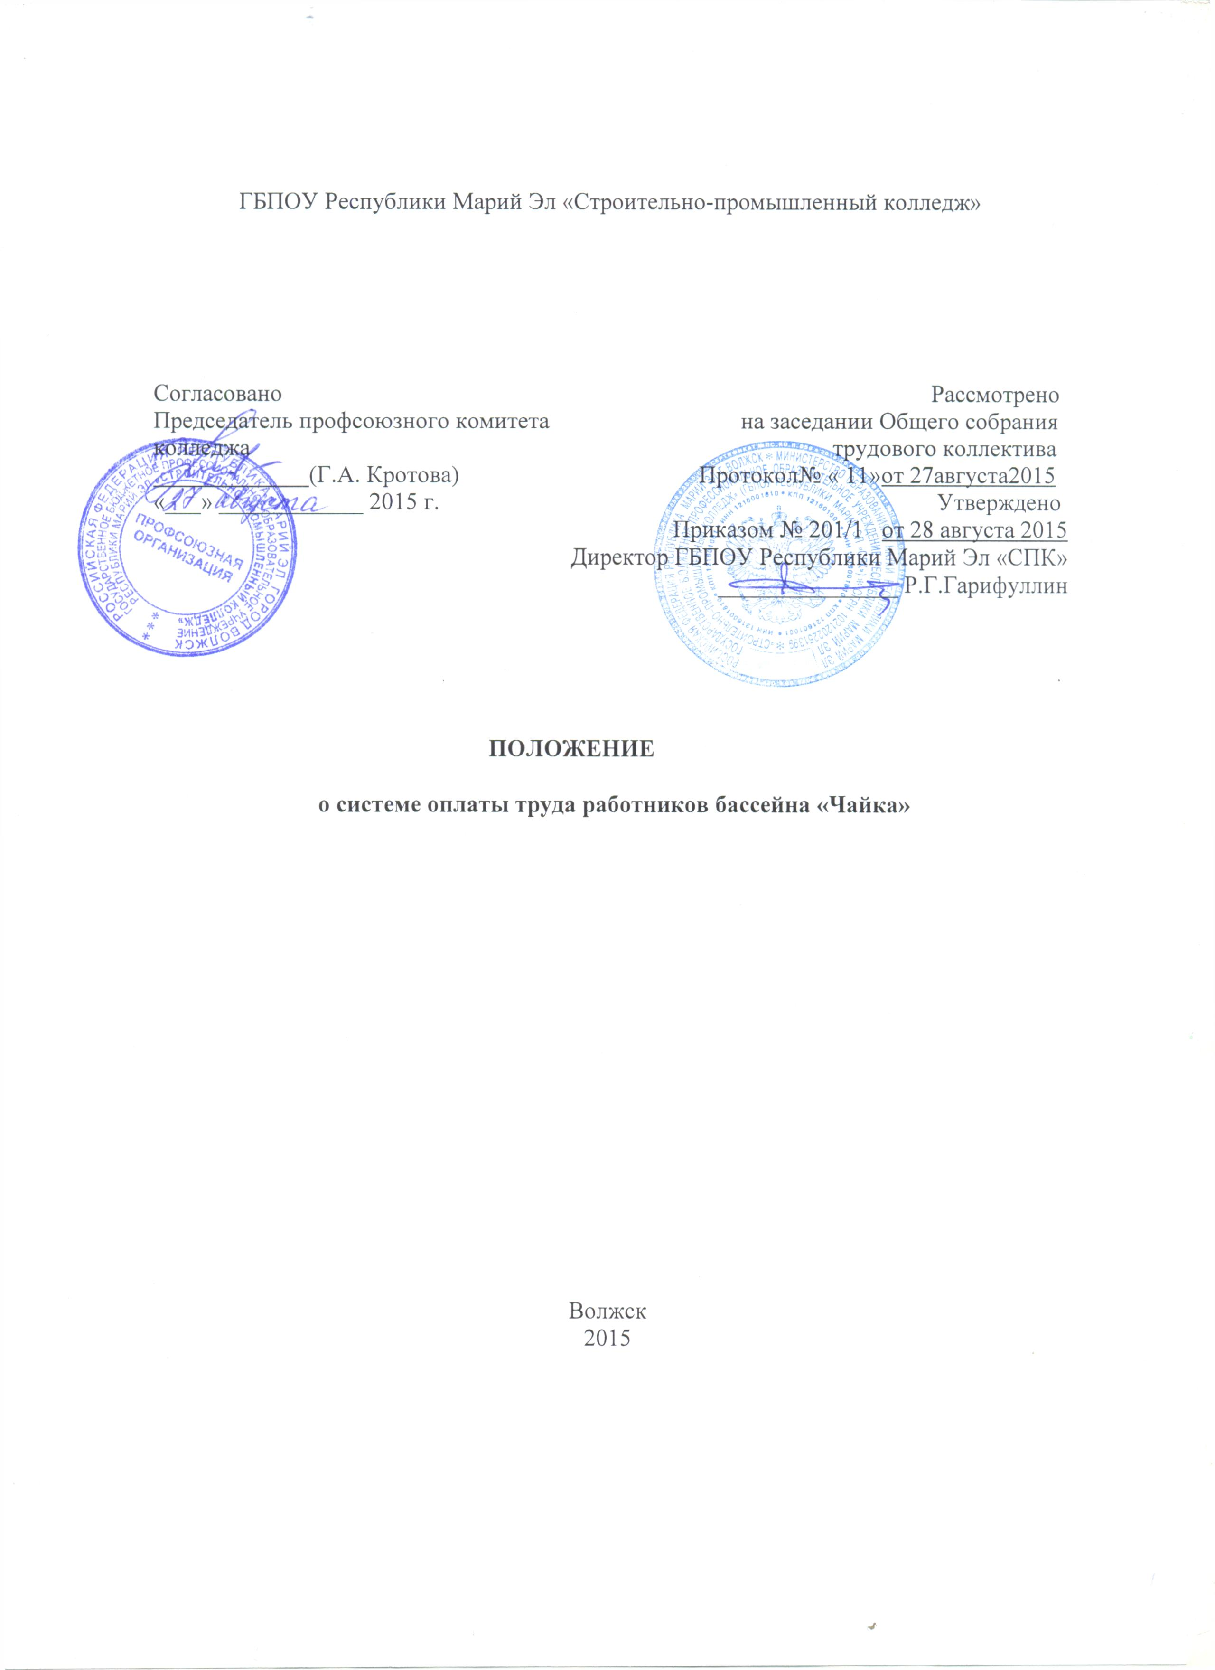

- Общие положения
Настоящее положение вводится с целью материальной заинтересованности работников бассейна «Чайка», выполнения планов, повышения эффективности услуг и качества работы.
Настоящее положение разработано в соответствии с законом РФ от 29.12.2012г. №273-ФЗ «Об образовании в Российской Федерации» и ст. 58 ТК РФ.
Штат работников находится на самоокупаемости.

- Порядок установления заработной платы работникам бассейна «Чайка»

Заработная плата работникам бассейна начисляется согласно штатному расписанию (Приложение №1).
Месячным фондом оплаты труда с начислениями на оплату труда считать 45% дохода полученного за текущий месяц, оставшаяся часть дохода расходуется на содержание бассейна, а также на выплату отпускных обслуживающему персоналу.
Для объективной оценки труда каждого работника распределение ФОТ между ними производится по КТУ (коэффициенту трудового участия).
Постоянный коэффициент оплаты труда в зависимости от уровня квалификации сотрудников определяется в следующих размерах:
1. Заведующая бассейном 2,0
2. Дежурный администратор 1,1
3. Медсестра 1,3
4. Уборщик служебных помещений 1,3
Снижающий коэффициент вводятся с целью повышения качества обслуживания и
составляет:
- нарушение санитарного режима - 0,2
- пассивное участие в работе - 0,1
- нерациональная организация рабочего места - 0,1
- нарушение функциональных обязанностей - 0,1
- наличие обоснованной жалобы по обслуживанию клиентов - 0,1
Установление понижающего коэффициента производится на общем собрании сотрудников бассейна.

Приложение №1

Утверждаю:

Приказом от ______ № ___
Штат в количестве 4

Штатное расписание

№ п/п | Наименование должности | Количество штатных единиц | Система оплаты
1 | Заведующая бассейном | 1 | КТУ
2 | Дежурный администратор | 1 | КТУ
3 | Медсестра | 1 | КТУ
4 | Уборщик служебных помещений | 1 | КТУ
 | Итого: | 4

«___»____________ 200_ г.

